Grupo: 03
Nº Aluno | Nome Aluno | Pesquisa na Web | Reuniões Grupo | Elaboração Relatório
86923 | Sara Patrícia Fernandes Machado | 2 | 2 | 1
90702 | Ana Cláudia Madeira David | 2 | 2 | 1
90770 | Rafael Alexandre Roberto Figueiredo | 2 | 2 | 1

Questão: Com base na informação disponibilizada, relacione os conteúdos programáticos das seguintes UCs (IAED, ASA, ES) com os conteúdos programáticos da UC de Inteligência Artificial (IArt) da LEIC.

Estas unidades curriculares têm conteúdos programáticos que permitem construir algoritmos e desenvolver programas.

Os programas de IAED¹ e ASA² apresentam similaridades relacionadas com a produção, análise, tratamento e aplicação de algoritmos. Ambos incluem o estudo de algoritmos de ordenação e procura (como o bubblesort, e o quicksort). Em pesquisa também estão as árvores binárias. Estes tópicos inserem-se em IArt⁴, pois esta UC utiliza a algoritmia como base na resolução de problemas (como procura de informação, planeamento de ações e “ensemble learning”).

Em ES³ procede-se com o desenvolvimento, verificação e validação de software. No programa também é fomentado a integração dos conhecimentos adquiridos em outras UCs, tendo em vista alargar o processo de desenvolvimento. Uma dessas UCs é IArt que constrói programas e utiliza linguagens de programação (LISP) para o estudo e o desenvolvimento de agentes inteligentes.

Questão: Com base na informação recolhida na Web, identifique um projeto na área da Engenharia (i.e., nome do projeto com uma hiperligação para o endereço online desse projeto) para o qual a área de MTP e IA tenham contribuído decisivamente, apresentar duas razões objetivas e tecnicamente bem fundamentadas para a sua escolha.
MTP⁵ e IA estão presentes na Bixby⁶, um sistema de inteligência artificial que facilita a interação dos dispositivos com o ser humano, utilizando o reconhecimento de voz como método para interpretar informações respondendo às instruções dadas.

Diferente das assistentes pessoais, esta é capaz de aprender com as interações com o ser humano, pois vai criando novo código, melhorando a capacidade de resposta ao seu utilizador e assim a sua eficácia.

A área de MTP está diretamente relacionada com a Bixby, utilizando algoritmos como base para resolver qualquer problema. Também a engenharia de software é usada para simplificar problemas, dimensionar o sistema de forma adequada e proteger o software com o mínimo de bugs. A linguagem utilizada deve ser elegante, eficiente e expressiva.

A área de IA está também interligada há Bixby, pois esta é um sistema artificial, sendo capaz de aprender, conseguindo criar novo código a partir de partes dos seus códigos de fábrica, que são modificados como resultado da experiencia. Converte também a informação em linguagem computacional e responde às perguntas analisando todas as hipóteses. É ainda capaz de raciocinar para resolver problemas e organizar ações para atingir objetivos definidos.

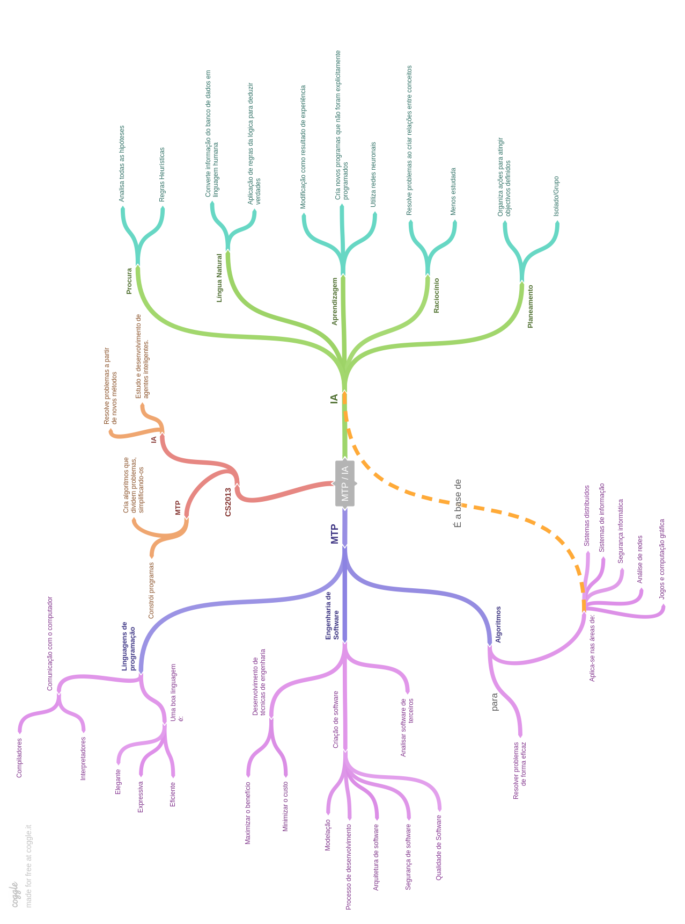
3. Questão: Elabore um mapa conceptual que evidencie quais os conceitos a reter da combinação das áreas científicas de MTP e IA.

